Заїка В.І. завантаження уроку української мови
з 21.04.2020 по 23.04.2020
6-В клас

Тема: Узагальнення та систематизація з теми «Числівник»
Мета: повторити, узагальнити знання з теми «Числівник», удосконалювати навички й уміння правильно уживати й писати числівники; формувати культуру мовлення і спілкування, збагачувати словниковий склад шестикласників;
розвивати компетентності: «Спілкування державною мовою», математичну, інформаційно – цифрову, «Уміння учитися упроводж життя», соціальну та громадянську, підприємливість;
виховувати почуття любові до своєї мови.

Хід уроку

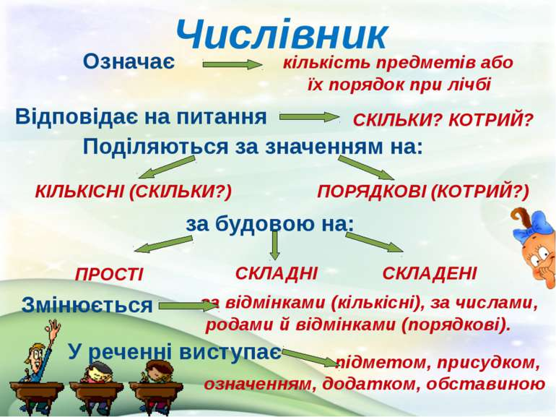

Виконати самостійну роботу в зошиті.
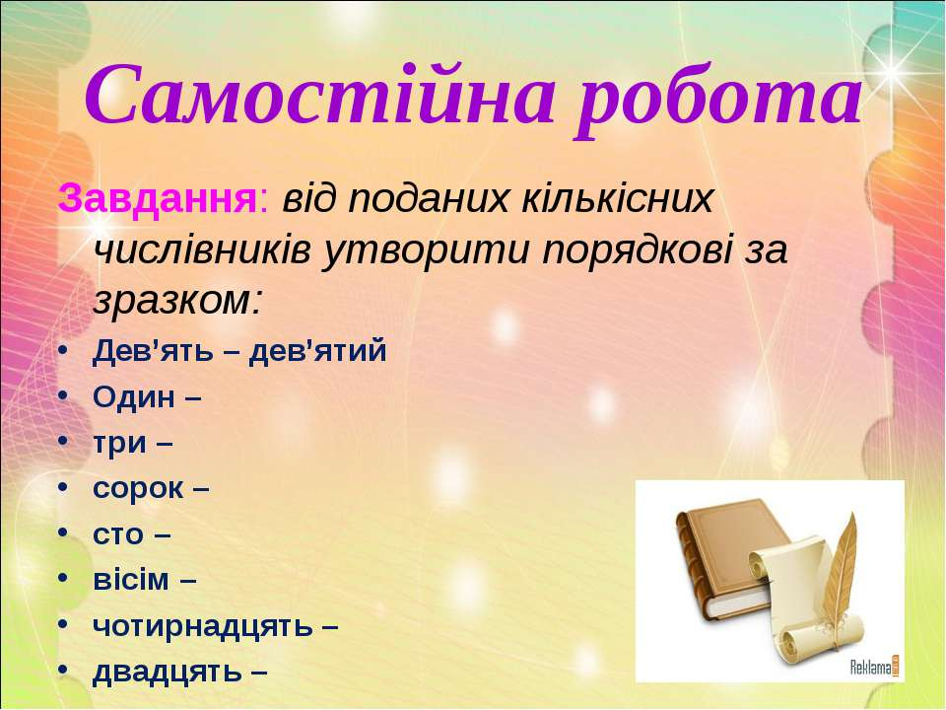

Домашнє завдання: опрацювати параграф 58, впр. 496 (2 завдання), готуємось до контрольного оцінювання з теми «Числівник» (стор. 186-187).

Виконані завдання з 21.04.2020 до 24.04.2020 перекидайте на Viber 099-054-81-42 або на електрону пошту veronika5130@ukr.net

